Informe de evaluación sobre el cumplimiento de las obligaciones de Publicidad Activa por parte de

Fundación Convivencia y Cohesión Social

## C:\Users\anam.ruiz\Pictures\PEQUEÑO CTBG 1 B texto AAI.png

## Marco de la evaluación.

La Ley 19/2013, de 9 de diciembre, de transparencia, acceso a la información pública y buen gobierno (LTAIBG), en sus 2 y 3 delimita su ámbito subjetivo de aplicación. Es en este último precepto en su letra b) en el que expresamente sujeta a la aplicación de las disposiciones de su capítulo II, relativas a la publicidad activa, a *las entidades privadas* *que perciban durante el período de un año ayudas o subvenciones públicas en una* ***cuantía superior a 100.000 euros******o cuando al menos el 40 % del total de sus ingresos anuales tengan carácter de ayuda o subvención pública, siempre que alcancen como mínimo la cantidad de 5.000 euros****.*

Estas entidades privadas a las que se refiere el mencionado artículo 3 b) de la Ley 19/2013, de 9 de diciembre, están obligadas en relación con lo dispuesto en el Capítulo II del Título I de la Ley, es decir, las obligaciones de publicidad activa recogidas en sus artículos 6 y 8, aunque no en su totalidad:

1. En cuanto a lo establecido en el artículo 6, estas entidades vienen obligadas a publicar la siguiente **información institucional y organizativa** (con exclusión de la información relativa a planificación):

* Funciones que desarrollan
* Normativa que les sea de aplicación
* Estructura organizativa
* En relación con la anterior obligación, se debe incluir un organigrama actualizado que identifique a los responsables de los diferentes órganos y su perfil y trayectoria profesional.

2. Por lo que respecta al artículo 8, vienen obligadas a publicar la siguiente **información económica y presupuestaria** (con exclusión de la información estadística):

* Todos los contratos celebrados con una Administración Pública, incluidos los contratos menores, con indicación del objeto, duración, importe de licitación y de adjudicación.
* La relación de convenios suscritos con una Administración Pública con mención de las partes firmantes, su objeto, plazo de duración y en su caso, las obligaciones económicas convenidas.
* Las subvenciones y ayudas públicas recibidas con indicación de su importe, objetivo o finalidad y Administración Pública concedente.
* Los presupuestos, con descripción de las principales partidas e información actualizada y comprensible sobre su estado de ejecución
* Las cuentas anuales que deban rendirse y los informes de auditoría de cuentas y de fiscalización por parte de los órganos de control externo que sobre ellos se emitan.



* Las retribuciones percibidas anualmente por los altos cargos y máximos responsables de la entidad.

Por otro lado, el artículo 38.1 de la referida Ley 19/2013, de 9 de diciembre, en su letra d) atribuye a este Consejo de Transparencia y Buen Gobierno, entre otras funciones, la de *“Evaluar el grado de aplicación de esta Ley”.* En base a dicho mandato, este Consejo ha procedido a evaluar una muestra de entidades subvencionadas que hayan percibido durante el período de un año ayudas o subvenciones públicas en una cuantía superior a 100.000 euros.

El período de un año se ha hecho coincidir con el año 2019 y la información sobre subvenciones recibidas (sin incluir otras ayudas públicas) se ha extraído de la Base de Datos Nacional de Subvenciones, que se puede consultar en el siguiente enlace:

<https://www.pap.hacienda.gob.es/bdnstrans/GE/es/concesiones>)

1. Localización y Estructuración de la Información de Transparencia

## Localización

La web de la Fundación Convivencia y Cohesión Social, en adelante CEPAIM, <http://cepaim.org/>, contiene un enlace “Transparencia” localizado en el acceso “Fundación” a través del que se accede a la información de transparencia de la entidad.

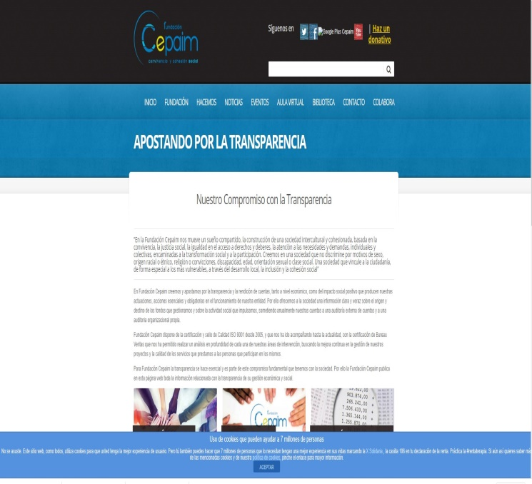

## Estructuración

La información contenida en el portal de transparencia está estructurada pero no de manera similar a la definida por la Ley de Transparencia, Acceso a la Información y Buen Gobierno (en adelante LTAIBG).

El portal incluye tres accesos “Conoce más CEPAIM”, “CEPAIM por dentro” y “Financiación y Transparencia” que contienen enlaces a distintas informaciones obligatorias.

Aunque la información está estructurada y resulta fácil su localización, sería deseable que se ajustase más a la estructura que propone la LTAIBG, lo que facilitaría aún más la búsqueda de información a los ciudadanos, que lógicamente utilizan como referencia para buscar la información de su interés el patrón definido por la LTAIBG.



1. **Cumplimiento de las obligaciones de Publicidad Activa**
   1. Información Institucional y Organizativa.

### Contenidos

La información relativa a este grupo de obligaciones se encuentra contenida en los siguientes enlaces:

* En el enlace “Estatuto” del acceso “Conoce más CEPAIM”, se publican los Estatutos de la Fundación. En este mismo acceso el enlace “Legislación aplicable a la Fundación” abre un fichero Excel que contiene numerosos enlaces a los textos de las normas que con carácter general regula las actividades de la Fundación.
* A través del enlace “Organigrama” del acceso “CEPAIM por dentro” se da paso al organigrama de la entidad.
* En el mismo acceso, el enlace “Patronato y Consejo de Dirección” se relacionan las estructuras organizativas de la Fundación y se identifica a las personas que integran cada una de ellas y el perfil y trayectoria profesional de los miembros del Patronato. .

Fuera del Portal de Transparencia en el acceso “Fundación”, el enlace “Un poco de historia” describe las funciones de la Fundación.

### Análisis de la información.



* Los **contenidos** incorporados correspondientes a este grupo de obligaciones, **recogen** la totalidad de las informaciones contempladas en el artículo 6 de la LTAIBG aplicables a CEPAIM.
* Por lo que respecta a la **calidad** de la información, ésta se publica bien directamente en la web bien mediante ficheros pdf de imagen lo que imposibilita su tratamiento, por lo tanto no se trata de información reutilizable.

Por otra parte, en ningún caso existen referencias a la fecha en que se realizó la última revisión de la información publicada, por lo que no puede decirse que la publicación cumpla suficientemente los requisitos de actualización establecidos en la LTAIBG.

## Información Económica y Presupuestaria

### Contenidos

La información correspondiente a este bloque de obligaciones se localiza en el acceso “Información Económica y Presupuestaria”:

* El enlace “Contratos y Convenios (actualizado)”, abre un fichero en formato pdf en el que se incluye la información correspondiente a ambas obligaciones.
* El enlace “Origen financiación de la entidad (actualizado)”, abre un fichero pdf en la que se publican las subvenciones y ayudas públicas percibidas por la Fundación en 2019.
* En el enlace “Informe de Auditoría” se encuentran las cuentas anuales y los informes de auditoría de los años 2013 a 2018”. Esta misma información se publica en el enlace “Memoria Económica”.

### Análisis de la información

* Los **contenidos** incorporados correspondientes a este grupo de obligaciones, **no recogen** la totalidad de las informaciones contempladas en el artículo 8 de la LTAIBG aplicables a CEPAIM.

No se proporciona información sobre el presupuesto de la entidad y su ejecución.

No se incluye información relativa a las retribuciones percibidas por los máximos responsables de CEPAIM.

* Por lo que respecta a la **calidad** de la información, no existen referencias a la fecha en que se realizó la última revisión o actualización de la información.

Una cuestión adicional sería la separación de la información relativa a contratos y convenios que actualmente se ofrece de manera conjunta.



1. **Índice de Cumplimiento de la Información Obligatoria (ICIO)**

El índice de cumplimiento de la información obligatoria por parte de CEPAIM puede considerarse medio, un 62,4%.

En el caso de la información Institucional y Organizativa el nivel de cumplimiento supera ligeramente el 76%, y respecto de la información económica y presupuestaria disminuye hasta un 63,5%.

La falta de publicación de informaciones obligatorias así como el hecho de que la información no se publique en formatos reutilizables y la falta de referencias a la actualización de la información publicada, explican la puntuación alcanzada.



|  |  |  |  |  |  |  |  |  |
| --- | --- | --- | --- | --- | --- | --- | --- | --- |
|  | Contenido | Forma | Estructuración | Accesibilidad | Claridad | Reutilización | Actualización | Total |
| Institucional y Organizativa | 83,3 | 83,3 | 83,3 | 83,3 | 83,3 | 33,3 | 83,3 | 76,2 |
| Económica y Presupuestaria | 66,7 | 66,7 | 66,7 | 66,7 | 66,7 | 44,4 | 66,7 | 63,5 |
| Índice de Cumplimiento de la Información Obligatoria | ***70,0*** | ***73,3*** | ***73,3*** | ***73,3*** | ***73,3*** | ***26,7*** | ***46,7*** | ***62,4*** |

1. **Transparencia Complementaria y Buenas Prácticas**

### Contenidos

Además de informaciones vinculadas a obligaciones de publicidad activa, CEPAIM incluye en su página de transparencia otras informaciones que pueden ser relevantes desde el punto de vista de la Transparencia.

Se publica el Código Ético de la Fundación. También el Plan Estratégico 2017-2020, que contiene los retos estratégicos de la organización y los objetivos específicos, actividades y resultados esperados para cada uno de estos retos.

En el acceso “CEPAIM por dentro” se publica la tabla salarial de la Fundación, agregando esta información por categoría profesional. También se enlaza a la publicación en el BOE del Convenio Colectivo propio de la Fundación.



También se publican las memorias de actividad que contienen abundante información sobre las actividades de la Fundación organizadas según sus líneas estratégicas.

### Análisis de la información.

Toda la información adicional publicada por CEPAIM puede considerarse relevante desde el punto de vista de la transparencia. Se trata de información que acredita el esfuerzo de la organización por hacer más transparente su gestión.

No obstante, una vez analizada la información es preciso señalar que aunque la publicación del Plan estratégico excede las obligaciones de la entidad, lo relevante desde el punto de vista de la transparencia sería publicar los informes anuales de seguimiento previstos así como el informe intermedio de evaluación previsto para la segunda anualidad del Plan y en el futuro el informe final una vez finalizada su vigencia. Aunque en las memorias de actividades se incluye mucha información sobre las actividades vinculadas a cada uno de los retos estratégicos, no se han identificado los indicadores de seguimiento –cuestión que se recoge en el Plan - y tampoco se informa sobre el grado de consecución de los objetivos estratégicos y operativos.

1. **Conclusiones y Recomendaciones**

Como se ha indicado el cumplimiento de las obligaciones de transparencia por parte de CEPAIM, en función de la información disponible en la web de la entidad relacionada con estas obligaciones, puede considerarse medio.

Adicionalmente, y junto a la información de carácter obligatorio, CEPAIM publica distintas informaciones relevantes desde el punto de vista de la transparencia como su Agenda, Código Ético, su Plan Estratégico o las Memorias de actividades.

Para procurar avances en el grado de cumplimiento de la LTAIBG por parte de CEPAIM, este CTBG **recomienda:**

### Estructuración

Aunque la información está estructurada y resulta fácil su localización en el portal de Transparencia de la organización, sería deseable que se ajustase más a la estructura que propone la LTAIBG, lo que facilitaría aún más la búsqueda de información a los ciudadanos, que lógicamente utilizan como referencia para buscar la información de su interés el patrón definido por la LTAIBG.



La presentación de la información conforme al patrón definido por la LTAIBG, permitiría además, identificar las obligaciones respecto de las que no se publica información por no haber actividad en ese ámbito haciendo constar esta circunstancia.

## **Incorporación de información**.

**Información Económica y Presupuestaria.**

* Debería incluirse información sobre los presupuestos de la entidad y su ejecución.
* Debería incluirse información relativa a las retribuciones percibidas por los máximos responsables de la entidad.
* Si fuese posible debería separarse la información relativa a contratos y convenios.

## **Calidad de la Información.**

* Debe ofrecerse la información en formatos reutilizables. En algunos casos se posibilita la descarga de ficheros en formato pdf, pero se trata de imágenes que no permiten ningún tratamiento.
* Debe incorporarse la fecha actualización de la información en la web. Solo de esta manera los ciudadanos pueden saber si la información que están consultando está vigente o no.

Madrid, julio de 2020

**Anexo: Criterios de medición de los atributos de la información**



|  |  |  |  |  |
| --- | --- | --- | --- | --- |
| **PRINCIPIOS GENERALES** | **CRITERIO** | **DESCRIPCION** | **VALOR** | **SIGNIFICADO** |
| PUBLICACIÓN | CONTENIDO | Se obliga su publicación por la Ley19/21013 | 10 | SI se publica el contenido de la obligación exigida |
| 0 | NO se publica el contenido de la obligación exigida |
| FORMA | Modo de presentar la información | 10 | De forma DIRECTA en la misma web o con enlace directo a la información |
| 0 | De forma INDIRECTA pero sin dirigir a la información a la que se refiere |
| ACTUALIZACIÓN | Se identifica la fecha de datación de la información | 10 | Tiene FECHA y está dentro de los TRES meses previos a la fecha de consulta |
| 5 | Tiene FECHA pero NO ESTA ACTUALIZADO dentro de los tres meses |
| 0 | NO SE CONOCE la fecha de publicación de la información |
| ATRIBUTOS | ACCESIBILIDAD | Número de clics para acceder a la información desde la página principal de transparencia | 10 | 3 clics como máximo |
| 9 | 4 |
| 8 | 5 |
| 7 | 6 |
| 6 | 7 |
| 5 | 8 |
| 4 | 9 |
| 3 | 10 |
| 2 | 11 |
| 1 | 12 |
| 0 | Más de 12 clics |
| CLARIDAD | Lenguaje fácil de entender por el público general. La información compleja se acompaña de comentarios, glosarios, textos introductorios o similares | 10 | MUY comprensible o con ayudas, en su caso |
| 9 |  |
| 8 | Comprensible |
| 7 |  |
| 6 | Normal |
| 5 |  |
| 4 | Poco comprensible |
| 3 |  |
| 2 | Difícilmente comprensible |
| 1 |  |
| 0 | NADA comprensible |
| ESTRUCTURACIÓN | Información organizada siguiendo una lógica clara | 10 | la información se encuentra ordenada en grupos de materias, temáticas o de acuerdo con los bloques o grupos de información de la ley |
| 0 | la información se presenta dispersa sin agrupación ni ordenación alguna |
| Reutilización | Formatos según Ley 37/2007 | 10 | Es un formato reutilizable establecido |
| 0 | NO es un formato reutilizable |
| WEB | LUGAR PUBLICACION | Dónde quedan publicadas las obligaciones de publicidad activa | 10 | Apartado específico o banner en la página inicial del sitio |
| 5 | Apartado específico pero NO en la página de inicio |
| 0 | No existe un apartado específico de transparencia |

